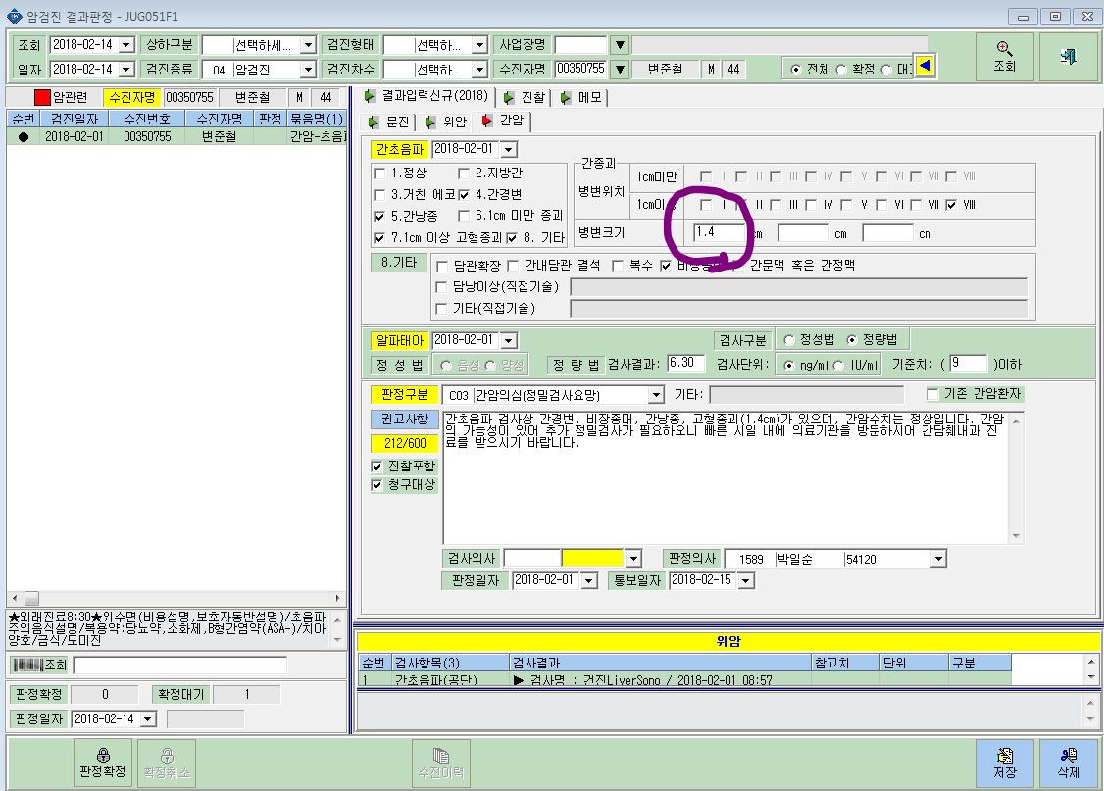
고형종괴가 1cm 이상일 경우, 병변크기를 직접 입력해야 하는데 입력이 안됩니다. 오류창 팝업!!!
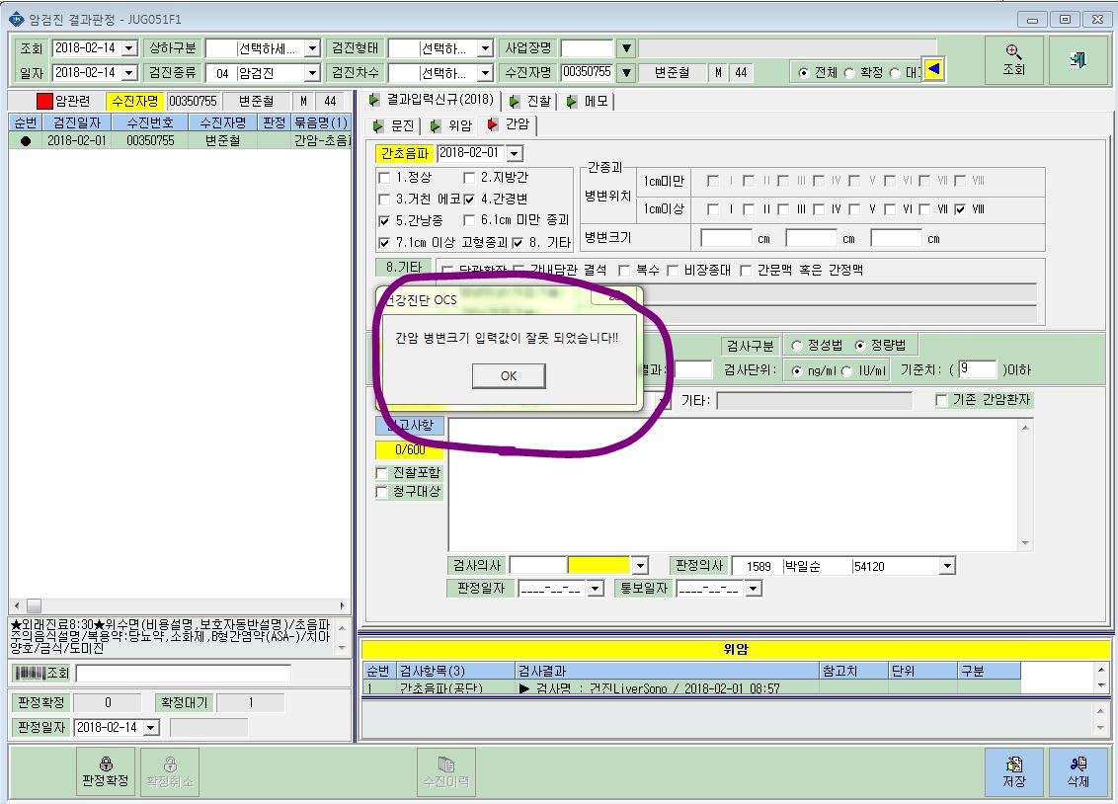
병변이 여러 개일 경우 3개까지 입력할 수 있기 때문에 3칸 모두 소수점 입력 가능하게 만들어주시면 됩니다. 감사합니다^^

